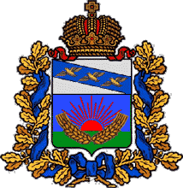

АДМИНИСТРАЦИЯ

Шумаковского сельсовета

Солнцевского района Курской области

**ПОСТАНОВЛЕНИЕ**

14.03.2022 г. № 15

с. Шумаково

**О присвоении адреса земельному участку**

**с кадастровым номером 46:22:040601:9**

В соответствии с Постановлением Правительства РФ от 19.11.2014 г. № 1221 "Об утверждении Правил присвоения, изменения и аннулирования адресов", в целях упорядочения названия улиц и номеров земельных участков на территории Шумаковского сельсовета, Администрация Шумаковского сельсовета Солнцевского района Курской области ПОСТАНОВЛЯЕТ:

1. Земельному участку с кадастровым номером 46:22:040601:9, площадью 3500 м. кв. присвоить следующий адрес: Курская область, Солнцевский район, Шумаковский сельсовет, х. Малиновка, ул. Можайская, д. 9.

2. Контроль за выполнением настоящего постановления оставляю за собой.

3.Постановление вступает в силу со дня его подписания.

Глава Шумаковского сельсовета

Солнцевского района И.Н.Горностаева